แบบบันทึกองค์ความรู้รายบุคคล
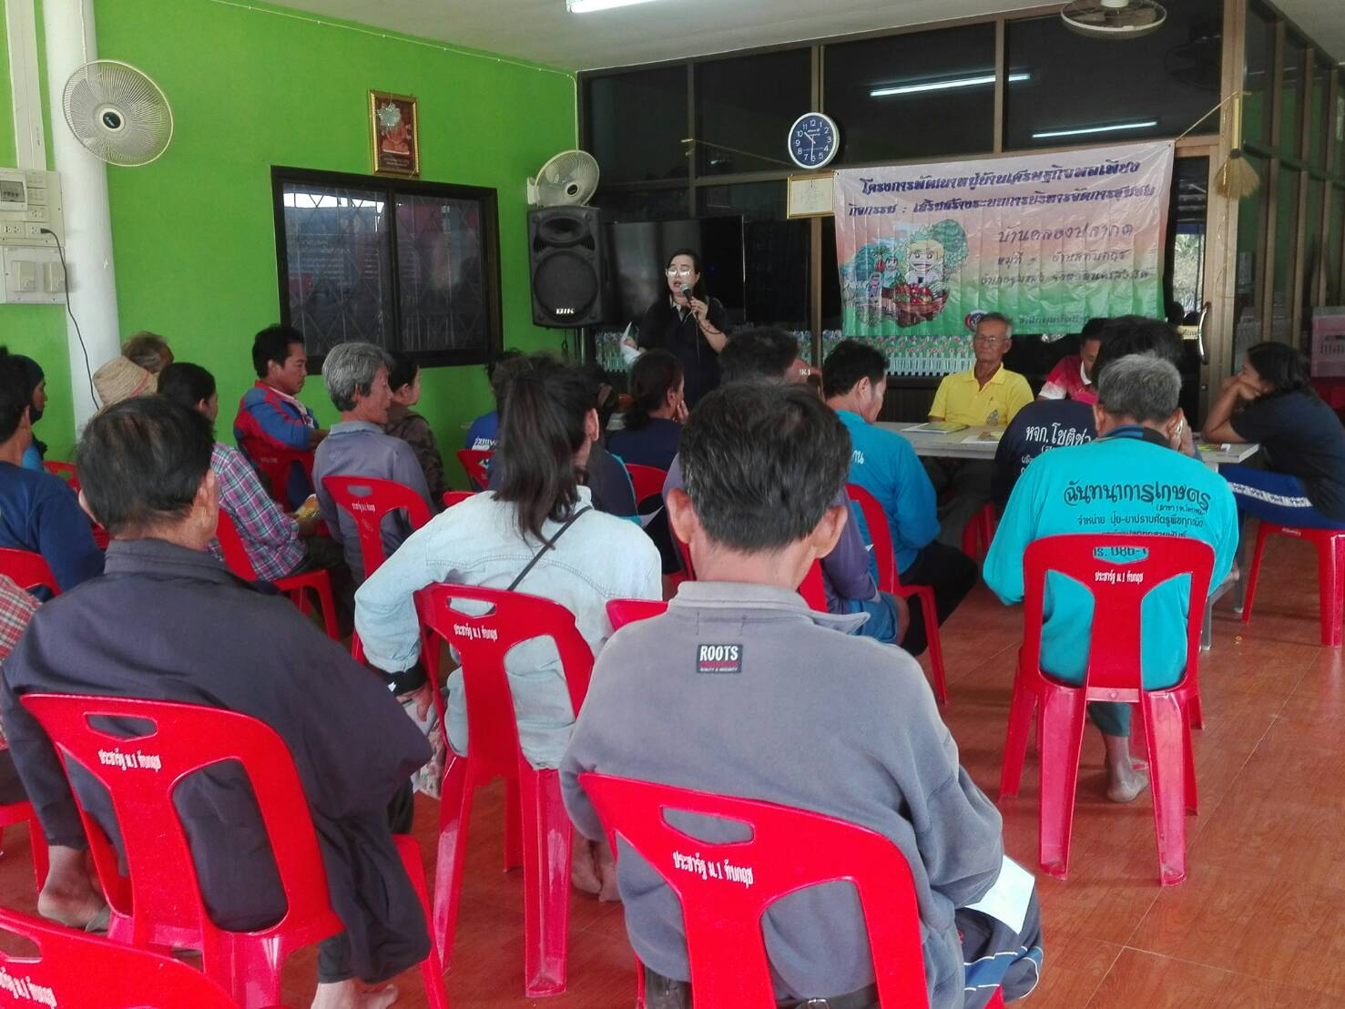
1. ชื่อองค์ความรู้ เทคนิคการพัฒนาหมู่บ้านเศรษฐกิจพอเพียงอย่างยั่งยืน
2. ชื่อเจ้าของความรู้ นางสุกัญญา ดวงตาเสือ
3. องค์ความรู้ที่บ่งชี้ (เลือกได้จำนวน 1 หมวด)
หมวดที่ 1 เทคนิคการสร้างและพัฒนาผู้นำในการขับเคลื่อนสัมมาชีพชุมชน
หมวดที่ 2 เทคนิคการพัฒนาหมู่บ้านเศรษฐกิจพอเพียง
หมวดที่ 3 เทคนิคการแก้ไขปัญหาความยากจน
หมวดที่ 4 เทคนิคการเพิ่มศักยภาพผู้ผลิต ผู้ประกอบการหนึ่งตำบล หนึ่งผลิตภัณฑ์ (OTOP) สู่การพัฒนายกระดับมาตรฐานผลิตภัณฑ์
หมวดที่ 5 เทคนิคการส่งเสริมช่องทางการตลาดหนึ่งตำบล หนึ่งผลิตภัณฑ์ (OTOP)
หมวดที่ 6 เทคนิคการเชื่อมโยงเส้นทางการท่องเที่ยว OTOP นวัตวิถี
หมวดที่ 7 เทคนิคการส่งเสริมกองทุนชุมชนให้เกิดการบริหารงานตามหลักธรรมาภิบาล
หมวดที่ 8 เทคนิคการเสริมสร้างองค์กรให้มีสมรรถนะสูง (เป็นบุคลากรทันสมัย พัฒนาองค์กร)
4. ที่มาและความสำคัญในการจัดทำองค์ความรู้ (อธิบายโดยละเอียด) (คะแนนเต็ม 20 คะแนน)
กรมการพัฒนาชุมชน ได้ส่งเสริมการพัฒนาหมู่บ้านเศรษฐกิจพอเพียงโดยน้อมนำแนวคิดปรัชญาของเศรษฐกิจพอเพียงขององค์พระบาทสมเด็จพระเจ้าอยู่หัวฯ มาเป็นแนวทาง โดยมีเป้าหมายการให้บริการคือ ชุมชนมีความสามารถในการวางแผนบริหารจัดการชุมชน พัฒนาเศรษฐกิจฐานรากให้มั่นคงตามหลักปรัชญาของเศรษฐกิจพอเพียง โดยการเสริมสร้างขีดความสามารถของพลังชุมชนในการบริหารจัดการ แก้ไขปัญหาของชุมชน และพัฒนาเศรษฐกิจขุมชนฐานรากให้มีความมั่นคง เพื่อส่งเสริม/พัฒนาหมู่บ้านให้เป็นหมู่บ้านที่มีวิถีชีวิตตามแนวปรัชญาเศรษฐกิจพอเพียง ประชาชนมีคุณภาพชีวิตที่ดี โดยน้อมนำความคิดตามหลักปรัชญาของเศรษฐกิจพอเพียงมาใช้ในการดำรง ชีวิต รวมทั้งสร้างความมั่นใจให้กับประชาชน และผู้นำชุมชนให้เข้ามามีส่วนร่วมในกิจกรรมการพัฒนาตนเอง และพัฒนาชุมชนไปพร้อม ๆ กัน เพื่อให้การดำเนินการพัฒนาหมู่บ้านเศรษฐกิจพอเพียงต้นแบบบรรลุเป้าหมายทั้ง 3 ระดับ คือ ระดับ “พออยู่ พอกิน” “อยู่ดี กินดี” และ “มั่งมี ศรีสุข” ซึ่งหมู่บ้านเศรษฐกิจพอเพียงต้นแบบตามเกณฑ์ของกระทรวงมหาดไทย ระดับ “พออยู่ พอกิน” ต้องผ่านเกณฑ์ จำนวน 10 - 16 ตัวชี้วัด ระดับ “อยู่ดี กินดี” ต้องผ่านเกณฑ์ จำนวน 17 - 22 ตัวชี้วัด ระดับ “มั่งมี ศรีสุข” ต้องผ่านเกณฑ์ จำนวน 23 ตัวชี้วัด
5. ปัญหาที่พบและแนวทางการแก้ไขปัญหา (อธิบายโดยละเอียด) (คะแนนเต็ม 10 คะแนน)
ปัญหาที่พบ ประชากรส่วนใหญ่ประกอบอาชีพทางการเกษตร ซึ่งในปัจจุบันอาชีพเกษตรกรเป็นอาชีพที่มีรายได้น้อย ราคาผลผลิตตกต่ำ ประชาชนขาดความรู้ทางด้านการเกษตรที่ถูกต้องและปลอดภัยจากสารพิษต่างๆ
แนวทางการแก้ไขปัญหาการนำปรัชญาเศรษฐกิจพอเพียงมาใช้ในชีวิตประจำวัน ก็เพื่อเป็นการสร้างภูมิคุ้มกันให้กับชุมชน ซึ่งนับได้ว่าเป็นส่วนสำคัญยิ่งในการดำเนินชีวิต การพัฒนาหมู่บ้านเศรษฐกิจพอเพียงให้เป็นแหล่งเรียนรู้ของชุมชน เป็นการส่งเสริมกระบวนการเรียนรู้กับประชาชนในด้านการคิดวิเคราะห์ การนำเอาความรู้ ประสบการณ์ ภูมิปัญญาท้องถิ่น ทรัพยากรธรรมชาติและสิ่งแวดล้อม มาดำเนินการจัดทำและนำมาประกอบเป็นแหล่งเรียนรู้ของชุมชน มีกิจกรรมการพบปะพูดคุย แลกเปลี่ยนความรู้ ประสบการณ์ภายในชุมชน หรือระหว่างชุมชน และสามารถถ่ายทอดความรู้จากชุมชนหนึ่งไปสู่ชุมชนหนึ่ง ก่อให้เกิดการเรียนรู้อย่างแพร่หลาย ชุมชนมีการพัฒนาอย่างมั่นคง รอดพ้นภัยวิกฤตภายใต้หลักแนวคิดแบบพอเพียง

6. ประโยชน์ขององค์ความรู้ (อธิบายโดยละเอียด) (คะแนนเต็ม 15 คะแนน)
ปัจจัยสำคัญที่มีผลต่อความสำเร็จในการขับเคลื่อนหมู่บ้านเศรษฐกิจพอเพียงต้นแบบอย่างยั่งยืน เพื่อให้หยั่งลึกในจิตใจ ชาวบ้านนำไปประยุกต์ใช้ในชีวิตประจำวัน ให้เป็นวิถีชีวิต และขยายผลสู่สังคมไทยอย่างเข้มแข็ง คือ ผู้นำ กลุ่ม/องค์กรชุมชน ซึ่งทุกฝ่าย/ทุกคนจะต้องร่วมใจเป็นหนึ่งเพื่อเป็นการสร้างภูมิคุ้มกันให้กับชุมชน ซึ่งนับได้ว่าเป็นส่วนสำคัญยิ่งในการดำเนินชีวิต การพัฒนาหมู่บ้านเศรษฐกิจพอเพียงให้เป็นแหล่งเรียนรู้ของชุมชน เป็นการส่งเสริมกระบวนการเรียนรู้กับประชาชนในด้านการคิดวิเคราะห์ การนำเอาความรู้ ประสบการณ์ ภูมิปัญญาท้องถิ่น ทรัพยากรธรรมชาติและสิ่งแวดล้อม มาดำเนินการจัดทำและนำมาประกอบเป็นแหล่งเรียนรู้ของชุมชน มีกิจกรรมการพบปะพูดคุย แลกเปลี่ยนความรู้ ประสบการณ์ภายในชุมชน หรือระหว่างชุมชน และสามารถถ่ายทอดความรู้จากชุมชนหนึ่งไปสู่ชุมชนหนึ่ง ก่อให้เกิดการเรียนรู้อย่างแพร่หลาย ชุมชนมีการพัฒนาอย่างมั่นคง รอดพ้นภัยวิกฤตภายใต้หลักแนวคิดแบบพอเพียง
7. เทคนิคในการปฏิบัติงาน (อธิบายโดยละเอียด) (คะแนนเต็ม 25 คะแนน)
ขั้นที่ 1 การจัดเวทีประชาคม เป็นการชี้แจงให้เห็นความสำคัญของแหล่งเรียนรู้ชุมชน และกำหนดสถานที่แหล่ง เรียนรู้ ข้อมูล ผู้ถ่ายทอดความรู้ วัสดุและอุปกรณ์ในการดำเนินงาน เช่น
- สร้างความรู้ความเข้าใจการพัฒนาหมู่บ้านเศรษฐกิจพอเพียงเป็นแหล่งเรียนรู้ของชุมชนกับคณะทำงาน
เศรษฐกิจพอเพียงระดับหมู่บ้าน / ตำบล ภาคีการพัฒนา ผู้นำ กลุ่ม องค์กร หรือ ประชาชน
- ประสานความขอความร่วมมือจากองค์กรปกครองส่วนท้องถิ่น และภาคีการพัฒนา ในด้านวิชาการ
งบประมาณ การบริหารจัดการ ฯลฯ
๓) สร้างเครือข่ายแหล่งเรียนรู้ กับ หมู่บ้าน / ชุมชน อื่นๆ เพื่อแลกเปลี่ยนเรียนรู้ประสบการณ์การทำงาน
๔) ติดตาม ประเมินผล เพื่อช่วยเหลือแก้ไขปัญหา
๕) รายงานผลการดำเนินงานผ่านช่องทางต่าง ๆ เช่น การประชุม หรือ หอกระจายข่าว เป็นต้น
ขั้นที่ 2 การจัดรูปแบบกิจกรรมสาธิตตามแนวปรัชญาเศรษฐกิจพอเพียง เช่น กิจกรรมการลดรายจ่าย กิจกรรมการเพิ่มรายได้ กิจกรรมการประหยัด กิจกรรมการใช้เทคโนโลยีที่เหมาะสม กิจกรรมการอนุรักษ์ทรัพยากรธรรมชาติและสิ่งแวดล้อม และกิจกรรมการเอื้ออารีต่อกัน
ขั้นที่ 3 การศึกษาดูงาน จากแหล่งเรียนรู้ต้นแบบ เพื่อนำมาประยุกต์ หรือ ปรับใช้ให้เหมาะสมกับสภาพสังคม สภาพแวดล้อมของหมู่บ้าน /ชุมชน
ขั้นที่ 4 การเก็บรวบรวมองค์ความรู้ จากปราชญ์ชาวบ้าน/บุคลากรที่มีองค์ความรู้แต่ละประเภท เพื่อบันทึกองค์ความรู้เป็นลายลักอักษร
ขั้นที่ 5 การค้นหาวิทยากรผู้ให้ความรู้ ได้แก่ อาสาสมัคร ปราชญ์ชาวบ้าน บุคลากรที่มีองค์ความรู้แต่ละประเภท หรือเจ้าขององค์ความรู้ เพื่อทำหน้าที่เป็นวิทยากรถ่ายทอดความรู้ของหมู่บ้าน
ขั้นที่ 6 การบริหาร จัดการ สถานที่แหล่งเรียนรู้ให้มีความพร้อม เช่น เอกสารประกอบคำบรรยาย ป้ายแสดงข้อมูล วัสดุและอุปกรณ์สาธิตกิจกรรม ฯลฯ
ขั้นที่ 7 สรุปแนวทางการดำเนินงาน เสนอเวทีประชาคมเพื่อตรวจสอบความพร้อม และความถูกต้องของข้อมูล ฯลฯ
ข้อสรุป การเรียนรู้เกิดได้ทุกแห่ง ทุกสถานที่ ที่เกิดขึ้นมากที่สุดไม่ได้เกิดจากการสอนในห้องเรียน แต่
เกิดขึ้นจากการที่ได้พูดคุยกัน ซึ่งเป็นการเรียนรู้ที่ไม่ใช่ห้องเรียน แต่เป็นการเรียนรู้นอกห้องเรียน ที่เกิดขึ้นในครอบครัว ชุมชน และที่กว้างใหญ่ที่สุด คือ สังคม ความรู้ที่เกิดขึ้นในสถานที่ต่างๆ ที่หลากหลาย จึงเรียกว่า แหล่งเรียนรู้ ซึ่งหมายถึงสิ่งที่มีอยู่ในสังคมรอบๆ ตัวเราอาจเป็นสิ่งที่มีชีวิตและสิ่งที่ไม่มีชีวิต และสิ่งที่มนุษย์สร้างขึ้นเป็นแหล่งเรียนรู้ที่ทำให้คนในสังคมเกิดการเรียนรู้ เช่น แหล่งเรียนรู้ด้านข้อมูล ด้านวัฒนธรรม ประเพณี ด้านการประกอบอาชีพ ด้านภูมิปัญญาท้องถิ่น เพื่อให้ประชาชนมีโอกาสในการเรียนรู้เรื่องราวต่างๆที่มีความสนใจ สามารถนำไปประยุกต์ใช้กับการดำเนินชีวิต เพื่อพัฒนาอาชีพ พัฒนาตนเอง สร้างความเข้มแข็งแบบพอเพียงอย่างยั่งยืน

หมายเหตุ เกณฑ์การพิจารณาคะแนนองค์ความรู้ตามเอกสารที่แนบ

